от 30 ноября 2019 г №18  Издается с мая 2012 г | КОЗЛОВСКИЙ ВЕСТНИК
Периодическое печатное издание Совета депутатов и администрации Козловского сельсовета

.

СОВЕТ ДЕПУТАТОВ

КОЗЛОВСКОГО СЕЛЬСОВЕТА ТАТАРСКОГО РАЙОНА
НОВОСИБИРСКОЙ ОБЛАСТИ

РЕШЕНИЕ
(сорок четвертой сессии)

от 28 ноября 2019 г. N 112

ОБ ОПРЕДЕЛЕНИИ НАЛОГОВЫХ СТАВОК,
ПОРЯДКА И СРОКОВ УПЛАТЫ ЗЕМЕЛЬНОГО НАЛОГА

В соответствии с Федеральным законом от 06.10.2003г. N 131-ФЗ "Об общих принципах организации местного самоуправления в Российской Федерации", главой 31 Налогового кодекса Российской Федерации, Уставом Козловского сельсовета Татарского района Новосибирской области, Совет депутатов Козловского сельсовета Татарского района Новосибирской области решил:
1. Установить с 01.01.2020 года на территории Козловского сельсовета Татарского района Новосибирской области ставки земельного налога в соответствии с приложением № 1.
2. Установить с 01.01.2020 года по 31.12.2020 года следующие сроки и порядок уплаты земельного налога:
2.1. Налогоплательщики-организации в отношении земельных участков, принадлежащих им на праве собственности или праве постоянного (бессрочного) пользования, уплачивают авансовые платежи по земельному налогу равными долями в размере 1/4 суммы налога, подлежащей уплате за налоговый период, не позднее 30 апреля, 31 июля, 31 октября налогового периода и до 10 февраля года, следующего за истекшим налоговым периодом, уплачивают разницу между исчисленной суммой земельного налога и суммами авансовых платежей.
3. По всем вопросам, не нашедшим отражение в настоящем Решении, применяются нормы Налогового кодекса РФ и издаваемых в соответствии с ним нормативно правовых актов.
4. Решение опубликовать в "Козловском Вестнике".
5. Настоящее решение вступают в силу не ранее чем по истечении одного месяца со дня официального опубликования и не ранее 1-го числа очередного налогового периода.
6. Со дня вступления в силу настоящего Решения признать утратившими силу Решение 52 сессии Совета депутатов Козловского сельсовета Татарского района Новосибирской области от 27.11.2014г. №41 «Об определении налоговых ставок, порядка и сроков уплаты земельного налога», Решение 11 сессии Совета депутатов Козловского сельсовета Татарского района Новосибирской области от 03.10.2016г. № 30 «О внесении изменений в 52 сессию Совета депутатов Козловского сельсовета Татарского района Новосибирской области от 27.11.2014 г. № 41 «Об определении налоговых ставок, порядка и сроков уплаты земельного налога», Решение 34 сессии Совета депутатов Козловского сельсовета Татарского района Новосибирской области от 23.08.2018 г. № 85 «О внесении изменений в 52 сессию Совета депутатов Козловского сельсовета Татарского района Новосибирской области от 27.11.2014 г. № 41 «Об определении налоговых ставок, порядка и сроков уплаты земельного налога».
9. Контроль за исполнением настоящего решения оставляю за собой.

Глава Козловского сельсовета
Татарского района
Новосибирской области В.В. Хабаров

Председатель Совета депутатов
Козловского сельсовета
Татарского района
Новосибирской области О. Г. Букатова

Приложение N 1
к решению
Совета депутатов
Козловского сельсовета
от28.11.2019 N 112

СТАВКИ ЗЕМЕЛЬНОГО НАЛОГА

N | Категории земель и/ или разрешенное использование земельного участка | Налоговая ставка (%)
1 | Отнесенные к землям сельскохозяйственного назначения или к землям в составе зон сельскохозяйственного использования в населенных пунктах и используемых для сельскохозяйственного производства | 0,3
2 | Занятые жилищным фондом и объектами инженерной инфраструктуры жилищно-коммунального комплекса (за исключением доли в праве на земельный участок, приходящейся на объект, не относящийся к жилищному фонду и к объектам инженерной инфраструктуры жилищно-коммунального комплекса) или приобретенных (предоставленных) для жилищного строительства (за исключением земельных участков, приобретенных (предоставленных) для индивидуального жилищного строительства, используемых в предпринимательской деятельности) | 0,3
3 | Не используемых в предпринимательской деятельности, приобретенных (предоставленных) для ведения личного подсобного хозяйства, садоводства или огородничества, а также земельных участков общего назначения, предусмотренных Федеральным законом от 29 июля 2017 года N 217-ФЗ "О ведении гражданами садоводства и огородничества для собственных нужд и о внесении изменений в отдельные законодательные акты Российской Федерации" | 0,3
4 | Прочие земельные участки | 1,5
5 | Отнесенные к землям сельскохозяйственного назначения или к землям в составе зон сельскохозяйственного использования в населенных пунктах и не используемых для сельскохозяйственного производства | 1,5

************************************************************************************
СОВЕТ ДЕПУТАТОВ
КОЗЛОВСКОГО СЕЛЬСОВЕТА ТАТАРСКОГО РАЙОНА
НОВОСИБИРСКОЙ ОБЛАСТИ

РЕШЕНИЕ
(сорок четвертой сессии)

от 28 ноября 2019 г. №113

ОБ УСТАНОВЛЕНИИ НА ТЕРРИТОРИИ КОЗЛОВСКОГО СЕЛЬСОВЕТА
ТАТАРСКОГО РАЙОНА НОВОСИБИРСКОЙ ОБЛАСТИ
НАЛОГА НА ИМУЩЕСТВО ФИЗИЧЕСКИХ ЛИЦ

В соответствии с Федеральным законом от 6 октября 2003 г. N 131-ФЗ "Об общих принципах организации местного самоуправления в Российской Федерации", главой 32 части второй Налогового кодекса Российской Федерации и Законом Новосибирской области от 31 октября 2014 г. N 478-ОЗ "Об установлении единой даты начала применения на территории Новосибирской области порядка определения налоговой базы по налогу на имущество физических лиц исходя из кадастровой стоимости объектов налогообложения", руководствуясь Уставом Козловского сельсовета Татарского района Новосибирской области, Совет депутатов Козловского сельсовета Татарского района Новосибирской области решил:
1. Установить и ввести в действие с 01.01.2020 года на территории Козловского сельсовета Татарского района Новосибирской области налог на имущество физических лиц (далее - налог).
2. Установить, что налоговая база по налогу в отношении объектов налогообложения определяется исходя из их кадастровой стоимости.
3. Установить следующие налоговые ставки по налогу:
3.1. 0,1 процента в отношении жилых домов, частей жилых домов.
3.2. 0,1 процента в отношении квартир, частей квартир, комнат.
3.3. 0,1 процента в отношении объектов незавершенного строительства в случае, если проектируемым назначением таких объектов является жилой дом.
3.4. 0,1 процента в отношении единых недвижимых комплексов, в состав которых входит хотя бы один жилой дом.
3.5. 0,1 процента в отношении гаражей и машино-мест, в том числе расположенных в объектах налогообложения, включенных в перечень, определяемый в соответствии с пунктом 7 статьи 378.2 Налогового кодекса Российской Федерации, в отношении объектов налогообложения, предусмотренных абзацем вторым пункта 10 статьи 378.2 Налогового кодекса Российской Федерации, а также в отношении объектов налогообложения, кадастровая стоимость каждого из которых превышает 300 миллионов рублей.
3.6. 0,1 процента в отношении хозяйственных строений или сооружений, площадь каждого из которых не превышает 50 квадратных метров и которые расположены на земельных участках для ведения личного подсобного хозяйства, огородничества, садоводства или индивидуального жилищного строительства.
3.7. 2 процента в отношении объектов налогообложения, включенных в перечень, определяемый в соответствии с пунктом 7 статьи 378.2 Налогового кодекса Российской Федерации, в отношении объектов налогообложения, предусмотренных абзацем вторым пункта 10 статьи 378.2 Налогового кодекса Российской Федерации.
3.8. 2 процента в отношении объектов налогообложения, кадастровая стоимость каждого из которых превышает 300 миллионов рублей.
3.9. 0,5 процента в отношении прочих объектов налогообложения.
4.По всем вопросам не нашедшим отражение в настоящем Решении применяются нормы Налогового кодекса РФ и издаваемых в соответствии с ним нормативно правовых актов.
5. Решение опубликовать в газете "Козловский Вестник".

6. Настоящее решение вступают в силу не ранее чем по истечении одного месяца со дня официального опубликования и не ранее 1-го числа очередного налогового периода.
7. Со дня вступления в силу настоящего Решения признать утратившими силу Решение 52 сессии Совета депутатов Козловского сельсовета Татарского района Новосибирской области от 27.11.2014г №40 « Об установлении на территории муниципального образования Козловского сельсовета Татарского района Новосибирской области налога на имущество физических лиц», Решение 34 сессии Совета депутатов Козловского сельсовета Татарского района Новосибирской области от 23.08.2018 №84 «О внесении изменений в Решение 52 сессии 4 созыва Совета депутатов Козловского сельсовета Татарского района Новосибирской области от 27.11.2014 №40 «Об установлении на территории муниципального образования Козловского сельсовета Татарского района Новосибирской области налога на имущество физических лиц», Решение 36 сессии Совета депутатов Козловского сельсовета Татарского района Новосибирской области от 23.11.2018 №91 «О внесении изменений в Решение 52 сессии 4 созыва Совета депутатов Козловского сельсовета Татарского района Новосибирской области от 27.11.2014 №40 «Об установлении на территории муниципального образования Козловского сельсовета Татарского района Новосибирской области налога на имущество физических лиц»
8. Контроль за исполнением данного решения оставляю за собой.

Глава Козловского сельсовета
Татарского района
Новосибирской области В.В. Хабаров

Председатель Совета депутатов
Козловского сельсовета
Татарского района
Новосибирской области О.Г. Букатова

*************************************************************************************
СОВЕТ ДЕПУТАТОВ КОЗЛОВСКОГО СЕЛЬСОВЕТА
ТАТАРСКОГО РАЙОНА
НОВОСИБИРСКОЙ ОБЛАСТИ
пятого созыва

РЕШЕНИЕ
(сорок четвертая сессия)
от «28» ноября 2019 г. | с. Козловка | № 114
Об утверждении Положения о старосте сельских населенных пунктов
Козловского сельсовета

В соответствии со статьей 33 Федерального закона от 06.10.2003 № 131-ФЗ «Об общих принципах организации местного самоуправления в Российской Федерации», статьей 3 Закона Новосибирской области от 28.12.2016 № 132-ОЗ «О старостах сельских населенных пунктов в Новосибирской области», Устава Козловского сельсовета, Совет депутатов Козловского сельсовета РЕШИЛ:
1. Положение «О старостах сельских населенных пунктов (поселений)» утвержденное решением 17 сессии 5 созыва Совета депутатов Козловского сельсовета 18.04.2017г №46 признать утратившим силу.
2. Утвердить Положение о старосте сельских населенных пунктов (д.Малый Ермак, д.Розенталь) Козловского сельсовета согласно приложению к настоящему Решению.
3. Опубликовать настоящее Решение в «Козловском вестнике» и на официальном сайте Козловского сельсовета.
4. Настоящее Решение вступает в силу после его официального опубликования.

Председатель Совета депутатов  Козловского сельсовета Татарского района Новосибирской области |  | Глава Козловского сельсовета Татарского района Новосибирской области
___________О.Г.Букатова |  | _________________В.В.Хабаров.

ПРИЛОЖЕНИЕ
к решению Совета депутатов
Козловского сельсовета от «28» ноября г. № 114
Положение о старосте сельских населенных пунктов Козловского сельсовета
1. Общие положения
1.1. Для организации взаимодействия органов местного самоуправления Козловского сельсовета и жителей сельского населенного пункта при решении вопросов местного значения в сельском населенном пункте, расположенном на территории Козловского сельсовета, назначается староста сельского населенного пункта (далее - староста).
1.2. Староста не является лицом, замещающим государственную должность, должность государственной гражданской службы, муниципальную должность или должность муниципальной службы, не может состоять в трудовых отношениях и иных непосредственно связанных с ними отношениях с органами местного самоуправления.
1.3. В своей деятельности староста руководствуется Конституцией Российской Федерации, федеральными законами и иными нормативными правовыми актами Российской Федерации, законами и иными нормативными правовыми актами Новосибирской области, Уставом и муниципальными правовыми актами поселения, настоящим Положением.
1.4. Староста осуществляет свою деятельность на принципах законности и добровольности.

2. Организация деятельности старосты сельского населенного пункта
2.1. Староста сельского населенного пункта для решения возложенных на него задач осуществляет следующие полномочия:
1) представляет интересы населения сельского населенного пункта, в котором староста осуществляет свою деятельность (далее - сельский населенный пункт), в органах местного самоуправления поселения Козловского сельсовета, в котором расположен сельский населенный пункт, а также в органе местного самоуправления муниципального района Козловского сельсовета, в состав которого входит указанное поселение (далее - органы местного самоуправления), в организациях, осуществляющих свою деятельность на территории соответствующего населенного пункта;
2) оказывает организационную и информационную помощь жителям сельских населенных пунктов (д.Малый Ермак, д.Розенталь) при их обращениях в органы местного самоуправления Козловского сельсовета;
3) оказывает содействие органам местного самоуправления и населению в созыве схода, собрания, конференции граждан, проживающих на территории сельских населенных пунктов д.Малый Ермак, д.Розенталь;
4) оказывает содействие органам местного самоуправления Козловского сельсовета в проведении праздничных, спортивных и иных мероприятий;
5) оказывает содействие органам местного самоуправления Козловского Козловского сельсовета в обеспечении первичных мер пожарной безопасности и организации благоустройства территории поселения (городского округа), проведение встреч с жителями сельского населенного пункта в целях обсуждения вопросов обеспечения первичных мер пожарной безопасности, предупреждения и ликвидации последствий чрезвычайных ситуаций;
6) оказывает содействие главе поселения Козловского сельсовета, единой дежурно-диспетчерской службе Татарского района в вопросах обеспечения безопасности населения и территории, защиты граждан от чрезвычайных ситуаций природного и техногенного характера, в осуществлении мероприятий по предупреждению пожаров;
7) ежегодно информирует жителей и представительный орган Козловского сельсовета, в состав которого входят сельские населенные пункты, о своей деятельности;
8) рассматривает в пределах своих полномочий предложения, заявления и жалобы граждан, проживающих на территории сельского населенного пункта.
2. Староста имеет право:
1) обращаться с письменными и устными предложениями, заявлениями и жалобами в органы местного самоуправления Козловского сельсовета;
2) обращаться к руководителям организаций и их структурных подразделений за содействием в проведении мероприятий, связанных с благоустройством территории сельских населенных пунктов Козловского сельсовета, организацией досуга населения;
3) участвовать в исполнении решений, принятых на сходах, собраниях и конференциях граждан, проживающих на территории сельских населенных пунктов Козловского сельсовета, включая направление обращений и предложений, в том числе оформленных в виде проектов муниципальных правовых актов;
4) на организацию участия населения на добровольных началах в работах по благоустройству территорий общего пользования (улиц, проездов, скверов, бульваров и других территорий общего пользования), обелисков, памятников, а также информирования органов местного самоуправления о состоянии дорог в зимний и летний период;
5) на организацию участия населения на добровольных началах в проведении работ по уборке и благоустройству жилых домов, надворных построек и территорий домовладений, по текущему ремонту и окраске фасадов домовладений, их отдельных элементов (балконов, водосточных труб), надворных построек, ограждений, расположенных на принадлежащих гражданам земельных участках.

Статья 3. Гарантии деятельности старосты
3.1. Устанавливаются следующие гарантии деятельности старосты:
1) получение информации, необходимой для осуществления своих полномочий и реализации прав, за исключением информации, содержащей сведения, составляющие государственную тайну, сведения о персональных данных, и информации, доступ к которой ограничен федеральными законами;
2) получение консультаций специалистов органов местного самоуправления Козловского сельсовета по вопросам, связанным с его деятельностью;
3) прием в первоочередном порядке:
а) должностными лицами органов местного самоуправления Козловского сельсовета;
б) руководителями муниципальных унитарных предприятий и муниципальных учреждений, учредителем которых является администрация Козловского сельсовета;
4) участие в заседаниях Совета депутатов Козловского сельсовета в порядке, установленном нормативными правовыми актами Совета депутатов, в состав которого входит соответствующий сельский населенный пункт. Староста своевременно информируется о времени и месте проведения заседаний Совета депутатов, о вопросах, вносимых на рассмотрение, а также обеспечивается необходимыми материалами по вопросам, затрагивающим интересы жителей при решении вопросов местного значения;
5) предоставление помещения (рабочего места), оборудованного мебелью, средствами связи (включая доступ к информационно-телекоммуникационной сети "Интернет"), компьютерной техникой (компьютером, принтером), копировально-множительной техникой на территории Козловского сельсовета;

Статья 4. Удостоверение старосты
Официальным документом, подтверждающим полномочия старосты, является удостоверение старосты. Удостоверение выдается администрацией Козловского сельсовета. Форма удостоверения установлена приложением к настоящему положению.

ПРИЛОЖЕНИЕ
к Положению о старосте сельских
населенных пунктов Козловского сельсовета
Удостоверение старосты сельского населенного пункта

Лопатинский сельсовет УДОСТОВЕРЕНИЕ №  Место  для фотографии ______________  (личная подпись)  Место печати  Действительно до ____________________ 20__года  Продлено до _________________________20__года | Фамилия ________________________  Имя ____________________________  Отчество ________________________  Является старостой  _________________ (наименование сельского населенного пункта или сельских населенных пунктов)  Глава администрации Козловского сельсовета ____________ В.В.Хабаров.  Подпись ФИО

************************************************************************************

ПРАВИЛА ПОВЕДЕНИЯ И МЕРЫ БЕЗОПАСНОСТИ НА ВОДОЁМАХ ЗИМОЙ
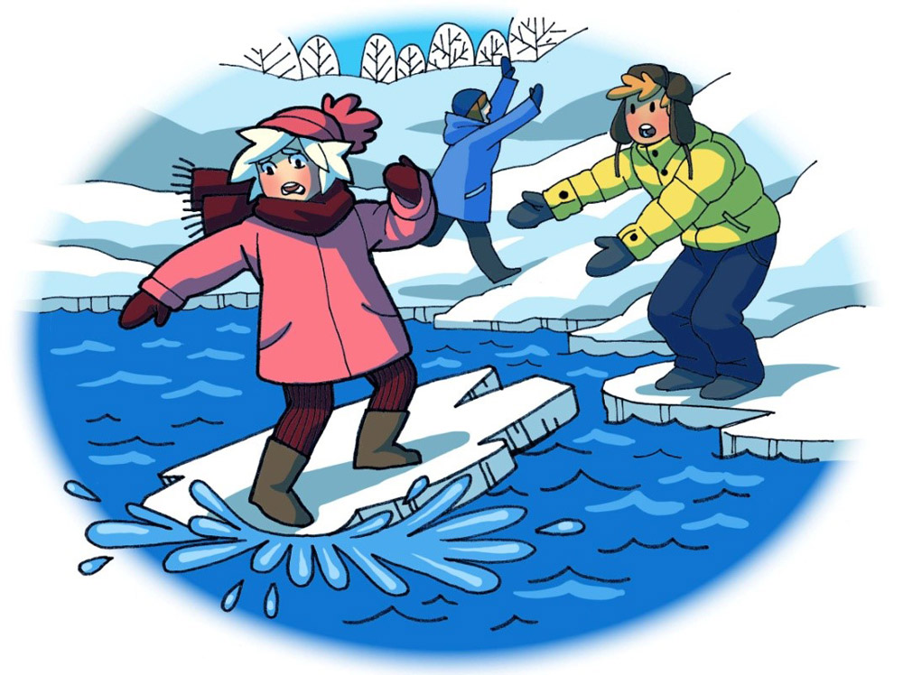

Тысячи детей с нетерпением ждут начала зимы и становления льда на реках, озерах и других водоемах. Самые нетерпеливые из них выбираются на неокрепший лёд, подвергая свою жизнь и здоровье серьезной опасности. Важно соблюдать правила безопасного поведения на зимних водоемах. Зимой большинство водоемов покрывается льдом, который является источником серьезной опасности, особенно после первых морозов и в период оттепелей.
Нельзя забывать о серьезной опасности, которую таят в себе только что замерзшие водоемы. Первый лед очень коварен. Не торопитесь выходить на первый лед, он только кажется прочным, а на самом деле он тонкий, слабый и не выдержит тяжести не только взрослого человека, но и ребенка. Молодой лед отличается от старого более темным цветом и тонким ровным снежным покровом без застругов и надувов.
В зимнее время лед прирастает в сутки при:
t - (-5°С)-0,6см
t - (-25°C)-2, 9 см
t - (-40°C)-4, 6 см

ПРАВИЛА ПОВЕДЕНИЯ

1. Необходимо помнить, что выходить на осенний лед можно только в крайнем случае с максимальной осторожностью.
2. Во всех случаях, прежде чем сойти с берега на лед, необходимо внимательно осмотреться, наметить маршрут движения и возможного возвращения на берег.
3. Следует остерегаться мест, где лед запорошен снегом, под снегом лед нарастает медленнее. Бывает так, что по всему водоему толщина открытого льда более 10 см, а под снегом - 3 см.
4. В местах, где быстрое течение, вблизи выступающих на поверхность кустов, осоки, травы, где имеются родники или ручей впадает в водоем, образуются промоины, проталины или полыньи. Здесь вода покрывается очень тонким льдом.
5. Особо опасны места сброса в водоемы промышленных сточных вод, растопленного снега с улиц города, насыщенного разного рода реагентами. В таких местах вода практически не замерзает всю зиму.
6. Безопаснее всего переходить водоем по прозрачному с зеленоватым или синеватым оттенком льду при его толщине не менее 7 см.
7. Прежде чем встать на лед нужно убедиться в его прочности, используя для этого пешню или палку. Во время движения пешней (палкой) ударяют по льду впереди и по обе стороны от себя по несколько раз в одно и то же место.
8. Если вы видите чистое, ровное, не занесенное снегом место, значит здесь полынья или промоина, покрытая тонким свежим льдом.
9. Если на ровном снеговом покрове темное пятно, значит под снегом - неокрепший лед.
10. Лыжная трасса, если она проходит по льду, должна быть обозначена флажками.
11.Очень опасно скатываться на лед с обрывистого берега, особенно в незнакомом месте. Даже заметив впереди себя прорубь, пролом во льду или иную опасность, бывает трудно затормозить или отвернуть в сторону, особенно, если катаются маленькие дети.
12. Для катания на санках, лыжах, коньках необходимо выбирать места с прочным ледяным покровом, предварительно обследованным взрослыми людьми.
13. Необходимо соблюдать особую осторожность на льду в период оттепелей, когда даже зимний лед теряет свою прочность.

ПОМНИТЕ!
- Человек может погибнуть в результате переохлаждения через 15-20 минут после попадания в воду.
- В случае треска льда, пригибания, появления воды на поверхности льда, немедленно вернитесь на берег
- Не ходите по льду толпой или с тяжелым грузом. Лучше всего без необходимости не выходить на лед!!!
- Если Вы провалились под лед, старайтесь передвигаться к тому краю полыньи, откуда идет течение. Это гарантия, что Вас не затянет под лед. Добравшись до края полыньи, старайтесь как можно больше высунуться из воды, чтобы налечь грудью на закраину и забросить ногу на край льда. Если лед выдержал, осторожно перевернитесь на спину и медленно ползите к берегу. Выбравшись на сушу, поспешите как-нибудь согреться. Охлаждение может вызвать серьезные осложнения.
- Если на Ваших глазах кто-то провалился под лед, вооружитесь любой палкой, шестом или доской и осторожно, ползком двигайтесь к полынье. Доползти следует до такого места, с которого легко можно кинуть ремень, сумку на ремне или протянуть лыжную палку. Когда находящийся в воде человек ухватится за протянутый предмет, аккуратно вытаскивайте его из воды. Выбравшись из полыньи, отползите подальше от ее края.

В случае, когда по близости нет теплого помещения необходимо:
- раздеться и хорошо выжать одежду так, как переход в мокрой одежде более опасен;
- развести костер (если есть возможность) или согреться движением;
- растереться руками, сухой тканью, но не снегом.

Убедительная просьба к родителям!
Не отпускать детей на лед без присмотра.

Начальник ОНДиПР по Татарскому и Усть-Таркскому районам УНДиПР ГУ МЧС России по Новосибирской области майор внутренней службы Филатова Ю.Л.

*************************************************************************************

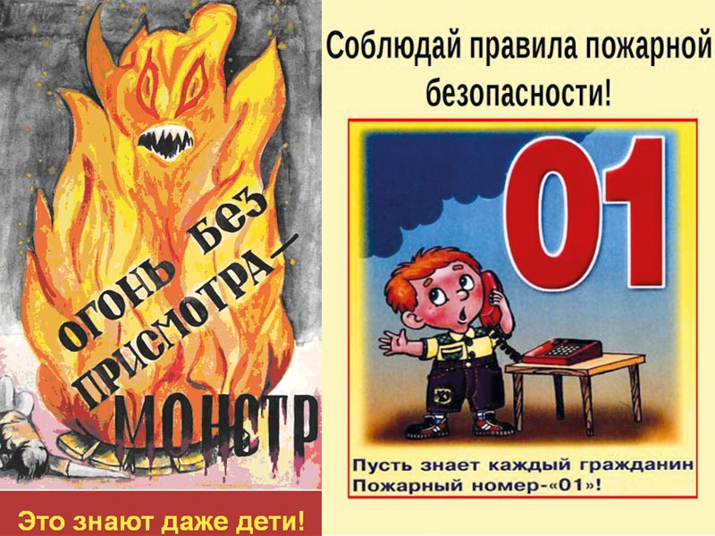
Одна из причин возникновения пожаров – детская шалость, неумелое обращение с огнем и огнеопасными предметами детей дошкольного и младшего школьного возраста.
Почему это происходит? Ответ прост – недостаточное обучение наших с вами детей правилам пожарной безопасности. Ведь обучение - это расширение знаний, знакомство с основными причинами возникновение пожаров, привитие элементарных навыков осторожного обращения с огнем и умение правильно действовать в случае возникновения пожара, соблюдение требований правил пожарной безопасности. Если мы этому не обучим детей, начиная с дошкольного возраста, затем младшего школьного возраста, мы тем самым запланируем настоящие и будущие пожары из-за незнания элементарных правил пожарной безопасности. Соблюдение этих правил должно стать для детей таким же обязательным и естественным, как соблюдение санитарно-гигиенических правил. Помочь им в этом обязаны мы, взрослые. Поэтому детям необходимо разъяснять опасность игр и шалостей с огнем, правила предосторожности в обращении с электробытовыми приборами. Научить детей пользоваться первичными средствами пожаротушения (огнетушителями), вызывать на помощь пожарную охрану. Дети должны сознательно выполнять в детском саду, дома, на улице, в лесу требования правил пожарной безопасности.
Следует помнить, что обстановка с пожарами, гибелью детей на пожарах и детский травматизм на территории Татарского района выглядит не совсем безоблачно. Так, в 2019 году один ребенок 2005 года рождения получил термические ожоги верхних конечностей и грудной клетки в результате вспышки паров ЛВЖ. Дети нашли на улице пустую канистру и подожгли ее.
В 2018 году на пожарах погибли дети младшего возраста - 2016, 2017 и 2018 годов рождения, а также один ребенок 2015 года рождения был травмирован на пожаре.
В 2017 году на пожаре погиб один ребенок 2003 года рождения и два ребенка (2006 год рождения) получили травмы различной степени тяжести на пожарах.
Отдел надзорной деятельности и профилактической работы по Татарскому и Усть-Таркскому районам УНДиПР Главного управления МЧС России по Новосибирской области в очередной раз напоминает родителям — не оставляйте малолетних детей одних дома без присмотра, убирайте с видного места спички, зажигалки в недоступные для детей места. Обязательно проведите с детьми и беседу на общеизвестную тему «Спички детям не игрушка», расскажите — к каким последствиям приводит пожар, какие есть пути эвакуации в случае возникновения любой внештатной ситуации. И, конечно, выучите с детьми наизусть номера телефонов вызова экстренных служб: 01— «Пожарная охрана»; 02 — «Милиция»; 03 — «Скорая медицинская служба»; 04 — «Аварийная газовая служба», или позвонить по телефону «01», где диспетчер переадресует ваш звонок в нужную службу. Если у вашего ребенка есть сотовый телефон, то уточните у своего оператора номер вызова экстренных служб и занесите в память мобильного.
ОГОНЬ – опасная игрушка для детей!

Начальник ОНДиПР по Татарскому и Усть-Таркскому районам УНДиПР ГУ МЧС России по Новосибирской области майор внутренней службы Филатова Ю.Л.

*************************************************************************************

КАК ИЗБЕЖАТЬ НЕСЧАСТНЫХ СЛУЧАЕВ С ДЕТЬМИ. ПРЕДУПРЕЖДЕНИЕ ТРАВМАТИЗМА
Лидирующее положение в списке источников детского травматизма занимают в порядке убывания: дорожно-транспортные происшествия, в которых дети участвуют как пассажиры, пешеходы и велосипедисты; пожары и ожоги; несчастные случаи на воде; удушья; отравления; закупорка дыхательных путей; несчастные случаи от неосторожного обращения с оружием; падения.
Когда говорят «несчастный случай», обычно подразумевают что-то неизбежное, то, что нам неподвластно. Однако большинство происшествий, которые мы называем несчастными случаями - это травмы, которых легко можно было избежать. Даже когда несчастные случаи нельзя предотвратить, все же можно избежать травм, являющихся их следствием. Большинство из нас знает, как это сделать: нужно использовать специальные детские автомобильные сиденья, ремни безопасности, велосипедные шлемы; ввести в практику соблюдение правил безопасности движения пешеходов и правил безопасности на воде; установить датчики противопожарной безопасности; снизить температуру в водонагревательных агрегатах. Эти простые меры могут предотвратить большинство трагедий.
Почему же мы не делаем все необходимое для предотвращения трагедий? Из-за естественной человеческой склонности считать, что «со мной ничего не может случиться». Так, в 2019 году один ребенок 2005 года рождения получил термические ожоги верхних конечностей и грудной клетки в результате вспышки паров ЛВЖ. Дети нашли на улице пустую канистру и подожгли ее. В 2018 году один ребенок 2015 года рождения был травмирован на пожаре. В 2017 году два ребенка (2006 год рождения) получили травмы различной степени тяжести на пожарах.
Поэтому первым шагом к предупреждению травматизма должно быть признание самой возможности получения травмы. И только после этого следует ввести в практику два основных принципа эффективной профилактики травматизма.
Сделайте окружающую обстановку безопасной для ребенка. Чтобы определить и предотвратить любую опасность, необходимо тщательно ознакомиться с окружающей обстановкой. Для предотвращения травм необходимо убрать все опасные предметы, до которых может дотянуться ребенок. Начинайте учить ребенка безопасным правилам поведения, измените опасную окружающую обстановку, которая может привести к травмам: кофейные столики с острыми углами, лестницы без перил, мебель и кровати, непосредственно примыкающие к открытым окнам.
Будьте особенно внимательны во время стрессовых ситуаций. Постарайтесь всегда запоминать, где вы оставили ножницы, бритву, машинку для подстригания живой изгороди, а также любой другой острый предмет, которым вы пользовались до того, как вас отвлекли от выполняемой работы.
Не спускайте с ребенка глаз. Вторым принципом профилактики травматизма является постоянный надзор за ребенком. Даже в безопасной окружающей обстановке за детьми необходимо осуществить постоянный надзор. Дети, начинающие ходить, подвергаются особенному риску и нуждаются в защите взрослых. Конечно, вы не в состоянии смотреть за ребенком каждую минуту его бодрствования, но все же некоторые детали окружающей обстановки более опасны, чем остальные. Если при подготовке детской комнаты учитывались правила безопасности ребенка, вы можете немного расслабиться. Но вне дома вы должны быть очень бдительны.
Ожоги. Наибольшее количество тяжелых травм вызвано ожогами. Около 20% подобных случаев связано с горячей водопроводной водой; 80% — с опрокидыванием посуды с горячей пищей или жидкостью. 50% всех полученных травм от ожогов достаточно серьёзны, в этих случаях необходима пересадка кожи.
Другие меры безопасности для предотвращения пожаров и ожогов. По сообщениям врачей, люди часто получают ожоги от кофе.
- Никогда не пейте горячий кофе или чай с маленьким ребенком на руках. Следите, чтобы чашки с горячим кофе не стояли на краю стола, где до них может дотянуться малыш.
- Не используйте скатерти и салфетки, которые маленький ребенок может стянуть со стола.
- Никогда не подогревайте бутылочку детского питания в микроволновой печи. Молоко может оказаться очень горячим, а стенки бутылочки будут холодными на ощупь.
- Детское белье должно изготавливаться из огнестойкой ткани. Поэтому очень важно выбирать для сна именно это ночное белье, а не 100%-ный хлопок, как это принято. Если стирать такое белье с использованием не фосфатного моющего средства, мыла или отбеливателя с хлором, то предотвращающие возгорание химикаты будут вымываться. Таким образом, вы должны отказаться от детского ночного белья, если оно многократно стиралось не фосфатным мылом или отбеливающим средством.
- Всегда поворачивайте ручки чайников к задней части плиты. Следует отдавать предпочтение задним конфоркам.
- Спички держите в ящиках повыше, куда не могут добраться дети. В возрасте примерно четырех лет многие дети не могут преодолеть искушение поиграть со спичками.
- Открытые нагреватели, печи, камины, не ограждённые сушилки, легко открывающиеся жаровни представляют собой особую опасность. Установите решетки или заграждения вокруг печей, каминов и обогревателей.
- Поговорите с маленькими детьми о том, что такое огонь и предупредите их, что нельзя дотрагиваться до горячих предметов.
- Внимательно следите, чтобы занавески, покрывала и полотенца не касались нагревательных приборов, так как это может стать причиной пожара.
- Замените изношенные электрические провода. Тщательно изолируйте соединения проводов и удлинителей.
- Вставьте электрозаглушки во все штепсельные розетки, чтобы дети не получили удар током, засунув что-нибудь в отверстия розетки.
Чаще беседуйте с детьми о противопожарной безопасности.

Начальник ОНДиПР по Татарскому и Усть-Таркскому районам УНДиПР ГУ МЧС России по Новосибирской области майор внутренней службы Филатова Ю.Л.

************************************************************************************

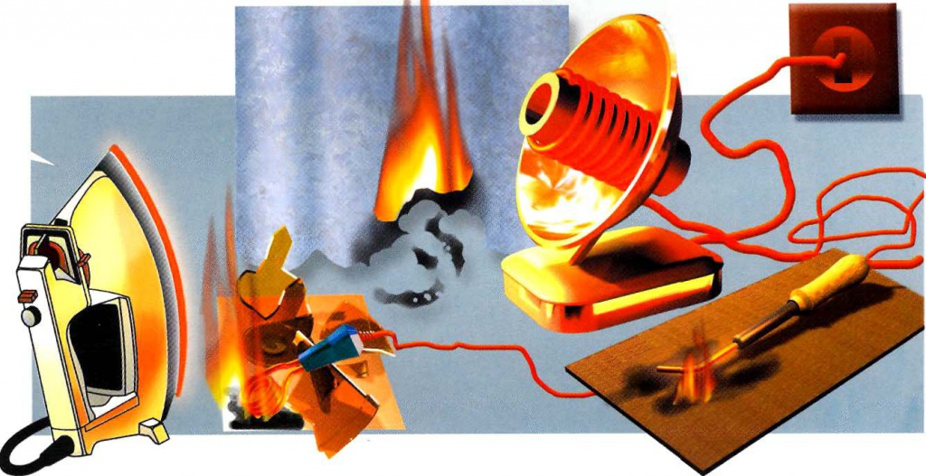
С наступлением холодного времени года особенно возрастает потребление электрической энергии. По статистическим данным, пожаров по причине нарушения правил пожарной безопасности при эксплуатации электробытовых приборов достаточно много.
Нагрев основания электрической плитки 250 – 300 градусов. При воздействии такой температуры стол, стул или пол, на который поставлена плитка, может воспламениться. Если у электрочайника не сработает автоматический выключатель, вода выкипит, дно чайника накалится до температуры 300 – 500 градусов, возникает пожар. Водонагревательные приборы уже через 15 – 20 минут после вскипания воды вызывают загорание любой сгораемой поверхности.
Одной из причин пожаров, возникающих в электросетях, являются короткие замыкания. Они наступают тогда, когда два провода без изоляции (на скрутках) соединяются друг с другом. Провода мгновенно нагреваются до такого состояния, что металлические жилы плавятся, наблюдается интенсивное выделение искр и большого количества тепла. Если в месте короткого замыкания окажутся горючие материалы и сгораемые конструкции, они моментально воспламенятся.
Так, в 2019 году на территории Татарского района произошло 19 пожаров, объектами которых явились жилые дома, дачный дом и надворные постройки: сараи, бани, гаражи по причине нарушения правил технической эксплуатации электрооборудования.
4 пожара произошло по причине нарушения правил пожарной безопасности при эксплуатации бытовых электроприборов. В результате замыкания электропроводов в холодильнике, телевизоре и электрическом водонагревателе, произошли пожары в 4-х жилых домах.

При эксплуатации действующих электроустановок ЗАПРЕЩАЕТСЯ:

- использовать приемники электрической энергии (электроприемники) в условиях, не соответствующих требованиям инструкций организаций-изготовителей, или приемники, имеющие неисправности, которые в соответствии с инструкцией могут привести к пожару, а также эксплуатировать электропровода и кабели с поврежденной или потерявшей защитные свойства изоляцией;

- пользоваться поврежденными розетками, рубильниками, другими электроустановочными изделиями;

- обертывать электролампы и светильники бумагой, тканью и другими горючими материалами;

- пользоваться электроутюгами, электроплитками, электрочайниками и электронагревательными приборами, не имеющими устройств тепловой защиты, без подставок из негорючих теплоизоляционных материалов, исключающих опасность возникновения пожара;

- применять самодельные электроприборы.

Будьте бдительны и осторожны с огнем! Соблюдайте правила пожарной безопасности!
Телефоны экстренных служб: 01 – стационарный телефон;
101- сотовые операторы.
Начальник ОНДиПР по Татарскому и Усть-Таркскому районам УНДиПР ГУ МЧС России по Новосибирской области майор внутренней службы Филатова Ю.Л.

*************************************************************************************

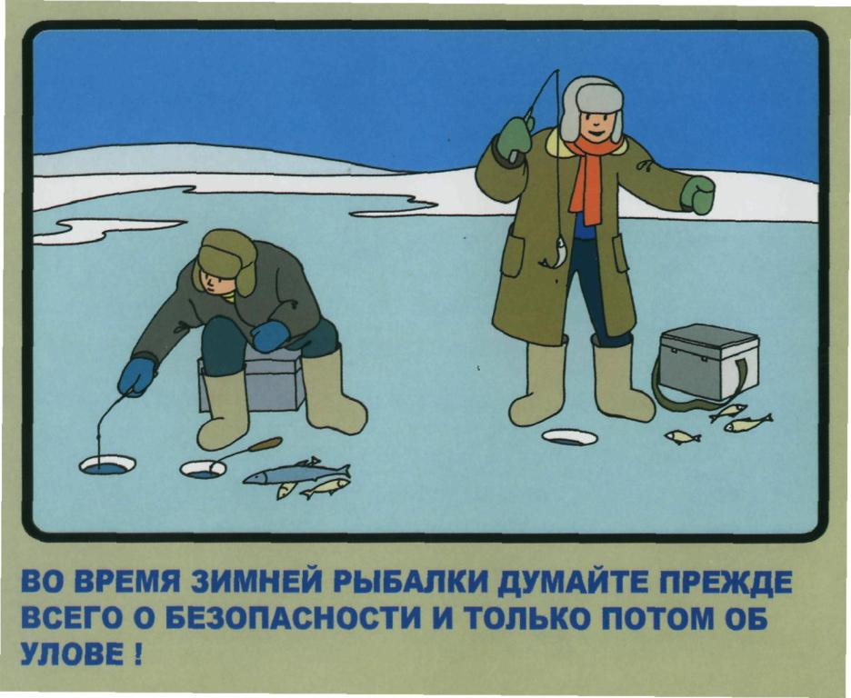

Техника безопасности на зимней рыбалке

Зимний период ловли рыбы начинается с установлением льда на водоемах. Ловля со льда требует от рыболова постоянного соблюдения мер предосторожности. При передвижении по нему опасность провалиться под лед может возникнуть совершенно внезапно.
Перед выходом на первый лед проверьте его прочность. Для этого возьмите остроконечный кол или металлический штырь и пробейте им несколько лунок и определите толщину льда. Если толщина достигает 6 - 7 см, на лед можно выходить. Более тонкий лед может не выдержать человека. Надо иметь в виду, что с наступлением короткой оттепели первый лед значительно слабеет, и выходить на него опасно.
На первом льду нельзя собираться группами около одной лунки, лед может не выдержать тяжести нескольких человек и проломиться. Лунки стоит сверлить на расстоянии 5 - 6 м одна от другой.
В первые дни образования льда его толщина не везде одинакова. Обычно лед толще на мели, в заливах и затонах озер и водохранилищ, в карьерах, в реках с тихим течением. Над ямами и омутами, в местах с быстрым течением и на фарватере рек лед всегда тоньше.
При передвижении по первому льду надо быть предельно осторожным. В одиночку, особенно на большие расстояния, по такому льду ходить нельзя. Желательно иметь с собой прочную и длинную веревку с небольшим грузом на конце, которую можно подальше забросить, если потребуется оказать помощь человеку, очутившемуся в воде. Веревку несет идущий сзади. По водоему идут друг за другом с интервалом 4 - 5 м. Тот, кто идет впереди, все время проверяет лед пешней, обходит все подозрительные места, минуя участки водоема с трещинами и разливами воды на поверхности льда.
Особо опасен первый лед с выпавшим на него снегом. Если вы вышли на тонкий лед, и он начинает трескаться или оседать, немедленно остановитесь, перехватите пешню или ледоруб посередине, отойдите назад скользящими шагами по ранее пройденному пути, а затем следуйте по другому направлению или вернитесь на берег.
Не подходите близко к зарослям камышей, осоки, к затопленным кустам - около них лед бывает обычно тоньше.
Рыболов должен уметь определять прочность льда по внешним признакам. Прозрачный и темный лед более прочный. Белый, ноздреватый, смерзшийся со снегом лед менее прочен, такие места следует обойти или предварительно проверить пешней.
Начальник ОНДиПР по Татарскому и Усть-Таркскому районам УНДиПР ГУ МЧС России по Новосибирской области майор внутренней службы Филатова Ю.Л.
************************************************************************************

В общественной приёмной Губернатора области 04.12.2019 г. с 14.00 до 16.00 час. по бесплатному телефону 8-800-700-84-73 будет проведена «прямая телефонная линия», посвященная «Декаде инвалидов» по теме: «Предоставление мер социальной поддержки, о лекарственном обеспечении, пенсионном обеспечении, реабилитации и организации трудовой занятости инвалидов на территории Новосибирской области. В «прямой телефонной линии» примут участие специалисты министерства труда и социального развития Новосибирской области, министерства здравоохранения Новосибирской области, отделения Главного бюро медико-социальной экспертизы по Новосибирской области, Новосибирского регионального отделения Фонда социального страхования РФ и отделения Пенсионного фонда РФ по Новосибирской области».

Учредитель:  Администрация Козловского сельсовета | Адрес:  632110, с. Козловка,  Ул.Грязнова,17а | Издатель:  Администрация Козловского сельсовета | Тираж 25 экз.  Тел. 49-149

